Дисциплина: Анализ данных
Лабораторное задание №7

Отчет
Тема: Дискриминантный анализ

Выполнил:
студент 3 курса 8 группы
Крутько А.С.

Проверила:
старший преподаватель
Юрова Я.А.

Оглавление
Постановка задачи. 3
Анализируемые данные 4
Практическая часть. 5
Вывод 16

Постановка задачи.
Целью данной работы было освоить использование проведение дискриминантного анализа. Для чего требовалось выполнить следующее:
- Используя инструменты статистического пакета Statistica, получить данные для дискриминантного анализа
- Сделать вывод на основе полученных данных

Анализируемые данные
Для проведения данной работы мною были взяты данные с сайта kaggle.com на тему уровня счастья в мире по странам за 2015 год.

Рисунок 1 QR - код с ссылкой на сайт

Практическая часть.
При проведении дискриминантного анализа, мною была поставлена цель: составить модель из изначальных данных такую, что смогла бы определять группу для введенных данных, используя методы дискриминантного анализа.
Анализ проводился, при помощи данных по странам из рейтинга стран по уровню счастья. Переменные, которые учитывались при проведении анализа приведены ниже:
- Экономика (ВВП на душу населения) – значение, показывающее в какой степени ВВП, вносит вклад в расчёт показателя счастья
- Семья – значение, показывающее в какой степени семья вносит вклад в расчёт показателя счастья.
- Здоровье (продолжительность жизни) – значение, показывающее в какой степени продолжительность жизни, способствовала расчёту показателя счастья.
- Свобода - значение, показывающее в какой степени свобода способствовала расчёту показателя счастья.
- Доверие (коррупция в правительстве) - значение, показывающее в какой степени восприятие коррупции способствовало расчёту показателя счастья.
- Щедрость - значение, показывающее в какой степени щедрость, способствовала расчёту показателя счастья
- Остаточная антиутопия – значение, выполняющее роль относительного сравнения страны с абстрактной страной с наихудшими уровнем счастья и условиями.
Перед проведением анализа требовалось отобрать переменные, по которым будет определяться дискриминация для данных модели.
Таблица 1 Итог дискриминантного анализа функции. Использование всех переменных
Как уже было написано, нужно избавиться от всех малозначимых переменных. Как видно по данной таблице, наименее статистически значима переменная freedom, уберем её из анализа и снова проведем данный анализ переменных. Продолжим выполнять вышеописанные действия, пока все переменные не подойдут для дальнейшего анализа и построения модели.
Таблица 2 Итог дискриминантного анализа функции.
Таблица 3 Итог дискриминантного анализа функции.
Таблица 4 Итог дискриминантного анализа функции.
Таблица 5 Итог дискриминантного анализа функции.
Таким образом мы получили подходящие для анализа переменные.
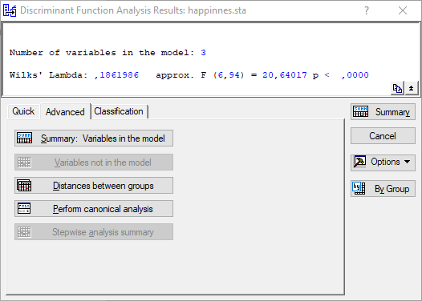
Рисунок 2 Дискриминантный анализ
На данном скриншоте из всех полученных значений можно выделить одно – значение для лямбды – Уилкинсона, оно отвечает за то, насколько хороша дискриминация модели (чем ближе к нулю – тем лучше). Можно заметить, что в моей модели данное значение хоть и близко к нулю, но достаточно велико, что указывает на то, что дискриминация относительно хороша.
Получим дополнительные таблицы значений для анализа нашей модели, по ним можно судить о дискриминации наблюдения, степени неоднородности наших групп данных.
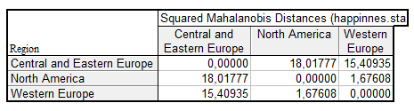
Рисунок 3 Квадраты расстояний Махалонобиса
Рисунок 4
Рисунок 5
Рисунок 6 Хи-Квадрат тесты
Если в последней таблице взглянуть на значение параметра $p$, то можно сделать вывод что вторая функция не значима из этого следует, что её не нужно брать в расчет.
Таблица 6 Чистые коэффициенты
Таблица 7 Стандартизированные коэффициенты
По данной таблице можно сделать вывод что в первую функцию максимальный вклад даёт переменная Health, а во вторую – переменная generosity. И по 5 строке можно сделать вывод о том, что первая функция ответственна за 98% объясненной дисперсии.
Таблица 8 Фактор - структурная матрица
В данной таблице приведены объединенные внутригрупповые корреляции переменных в соответствии с каждой функцией
Обычно данные структурные коэффициенты используют для содержательной интерпретации функций. Опять же, по данной таблице можно заметить факт, который был описан до этого: переменная health наиболее коррелирует с первой функцией, а переменная generosity – со второй функцией, остальные переменные слабо коррелируют с каждой из функций.
Таблица 9 Средние канонических переменных
По данной таблице мы можем определить группы, которые лучше всего идентифицируют конкретные функции. В нашей таблице мы видим, что первая функция лучше характеризует группы “North America” “Western Europe”, в то время как вторая функция лучше характеризует только лишь группу “North America”.
Построим таблицу нестандартизированых канонических значений:
Таблица 10 Нестандартизрованные канонические значения
По данной таблице можно исследовать корреляцию одной из переменных со значением для определенного случая в таблице
Построим диаграмму рассеивания для графического представления нашей модели:
Рисунок 7 Диаграмма рассеивания
Не считая группы “North America” можно заметить, что группы на данном графике явно разделены на области. Т.к. рассматривается набор данных, характеризующий уровень счастья в мире, то на такое поведение у группы “North America” скорее всего влияет общий уровень жизни в этой части мира, сопоставимый с другой группой стран – “Western Europe”. Ну и, кроме этого, на подобный результат мог повлиять факт того, что в данном регионе слишком мало стран, чтобы хоть как-то его отличать от другого региона.
Построим функции классификаций:
Рисунок 8 Классификационные функции
По полученным функциям классификации можно выписать модель, которую уже далее можно будет использовать для анализа.
$$F_{1}=198,1080x_{1}+32,4900x_{2}+19,2145x_{3}-74,6522$$
$$F_{2}=251,001x_{1}+45,6380x_{2}+45,258x_{3}-129,458$$
$$F_{3}=256,335x_{1}+48,173x_{2}+32,920x_{3}-127,978$$
Построим классификационную матрицу:
Таблица 11
Как можно заметить, в точности, как и на диаграмме рассеивания страны из группы “North America” были отнесены к группе “Western Europe”.
По таблицам ниже можно увидеть какие именно данные были неправильно классифицированы, в частности по таблице «квадратов расстояния Махалонобиса» можно увидеть к каким группам он ближе всего определил наши данные
Таблица 12
Таблица 13

Взглянем на таблицу ниже, тут представлены вероятности соответствия определенной записи каждой группе. Данные вероятности определяются посредством расстояний Махалонобиса и постариорных вероятностей.
Таблица 14

После получения вышеописанных данных мы можем проверить работу модели путем добавления новых записей в набор данных.
Я добавил новую запись в таблицу с данными, а именно:
 |  | Happiness score | GDP | Family | Health | Freedom | Trust to government | Generosity | Dystopia residual
 |  | 6 | 1,2 | 1,2 | 0,8 | 0,6 | 0,35 | 0,3 | 2,5
После вывода постериорных вероятностей мы получаем следующие данные:
--- | 0,051732 | 0,047895 | 0,900373
Что означает, что он счел его за запись, принадлежащую группе “Western Europe”.
Добавим ещё 3 новых записи. Первые две записи должны быть отнесены в группу “Eastern and central Europe”, в то время как последняя – “Western Europe“
 |  | Happiness score | GDP | Family | Health | Freedom | Trust to government | Generosity | Dystopia residual
 |  | 5,8 | 1,11 | 1,12 | 0,64 | 0,5 | 0,1 | 0,15 | 2,2
 |  | 5,85 | 1,13 | 1,06 | 0,7 | 0,4 | 0,07 | 0,16 | 1,85
 |  | 7,5 | 1,29 | 1,3 | 0,95 | 0,7 | 0,5 | 0,3 | 2,5
Снова выведем постериорные вероятности:
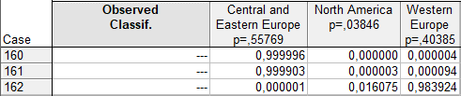
Рисунок 9
Как можно заметить, он практически со 100% точностью определил записи к нужным группам.

Вывод
По результатам проведенного дискриминантного анализ можно сделать следующий вывод: выбранные мною данные были не идеальны для анализа групп “North America” и “Eastern Europe”, ибо, как это можно было заметить на диаграмме рассеивания и многих других полученных таблицах значений, данные этих двух групп плохо дискриминируются, что повлияло на конечный результат анализа: данные, которые должны были быть определены к группе “North America” определялись к группе “Eastern Europe”.

